

**会计准则IFRS9号深度解读远程培训课程目录及**

**操作指南**

**一、课程目录**

|  |  |  |  |
| --- | --- | --- | --- |
| **序号** | **课程名称** | **课时** | **授课讲师** |
| 1 | IFRS9和中国新金融工具准则概要 | 1 | 杨梁  德勤华永会计师事务所（特殊普通合伙）,专业技术部合伙人 |
| 2 | CAS22金融工具确认和计量 | 1 |
| 3 | CAS23金融资产转移 | 1 |
| 4 | CAS24套期会计（上） | 1 | 田雪彦 安永华明会计师事务所（特殊普通合伙），专业业务高级经理 |
| 5 | CAS24套期会计（下） | 1 |

**二、注册报名**

登录中国保险网络大学网站，网址：http://daxue.iachina.cn/

（1）进入首页，点击【专题培训】。



（2）点击“专题培训”中“会计准则9号深度解读”下相应模块进行报名。

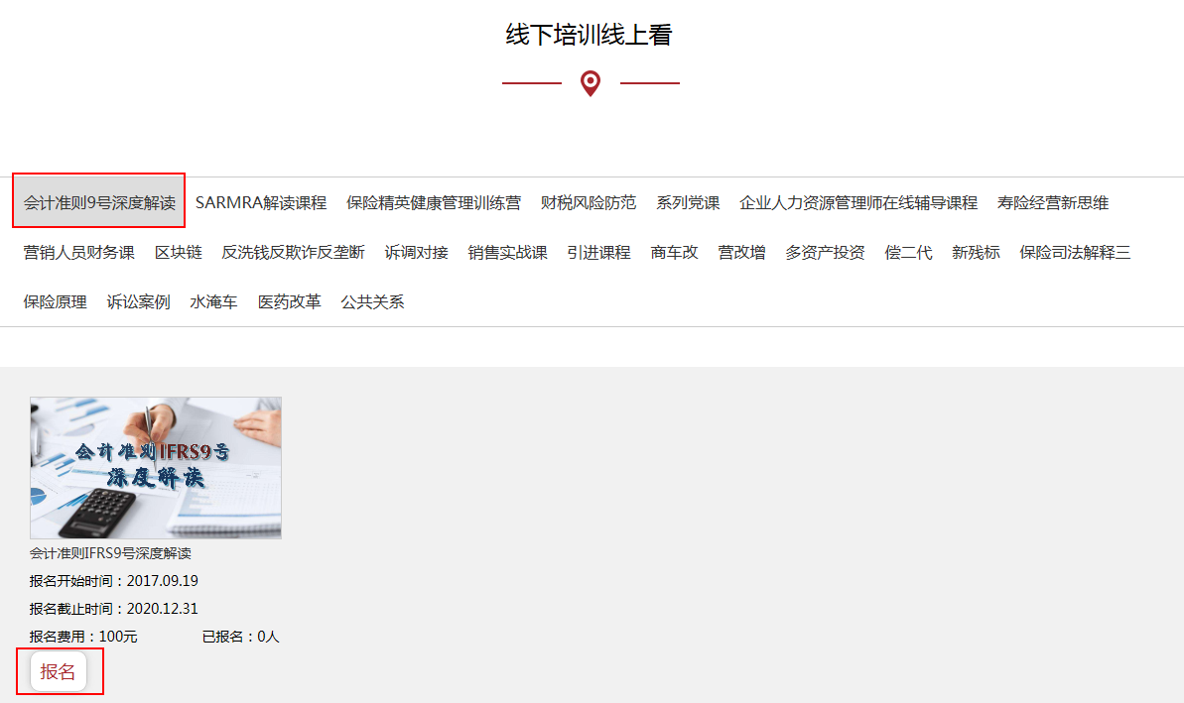

首次报名参加必须先注册网络大学，如已有会员账号可直接登录报名。

（3）点击“登录”，输入用户名及密码登录网络大学。

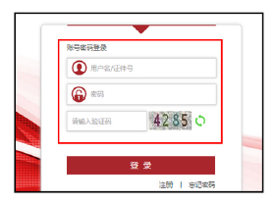

或者，通过手机验证码登录，输入注册时的手机号码，点击【发送短信】按钮，将收到系统发来的验证码，输入验证码，点击“登录”。

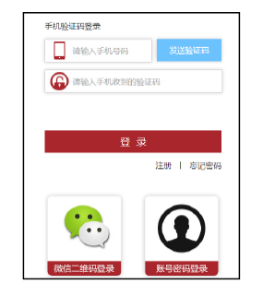

或者，通过微信二维码登录，选择“微信二维码登录”，依照提示用微信扫描二维码，点击手机上收到的登录提示“确认登录”。

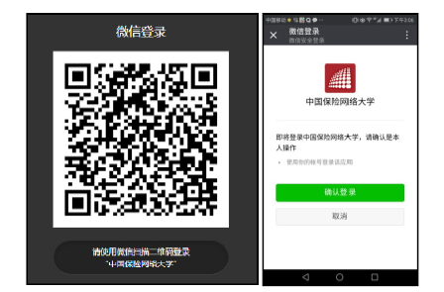

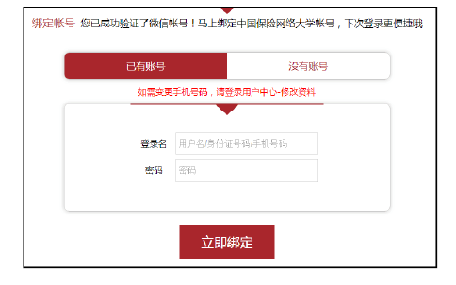

注：

1. 已有网络大学账号，首次使用微信登录方式登录网站，需要先绑定微信，依照网站提示输入网站登录名和密码，点击“立即绑定”，绑定以后均可直接使用微信扫码登录网站。
2. 没有网络大学账号，首次使用微信登录方式登录网站，需要选择“没有账号”，自定义用户名、密码，输入手机号及手机收到的验证码，完成网站注册及绑定，绑定以后均可直接使用微信扫码登录网站。

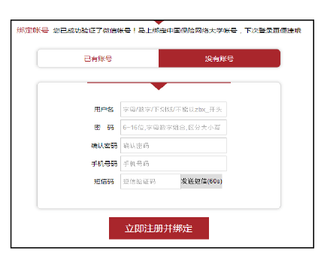

（4）登录成功后，选择“个人报名”。



（5）在此页面中，键入报名人员（已为注册会员）的证件号码后，相关信息会自动关联，如果信息没有变更则无需逐项填写。

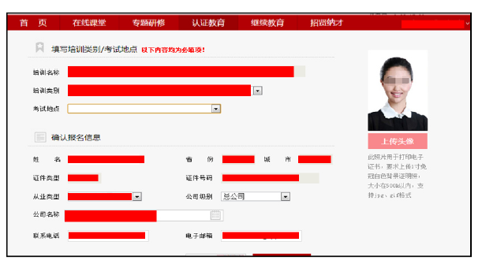

说明：个人信息必须真实有效，由于上传的照片用于结业证书的打印，所以请上传免冠正面证件照。请参照上图中样例。

（6）提交报名信息后，在“个人中心”-“教育项目”栏目，点击“网上支付”进行费用缴纳。

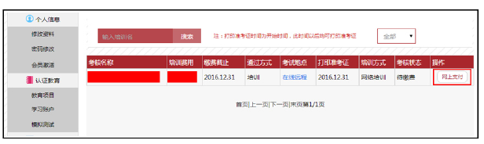

（7）费用缴纳时，核对相关信息及费用后，可以选择选择“银联支付”或“微信支付”。

如选择“银联支付”，点击“中国银联”标志进行支付。

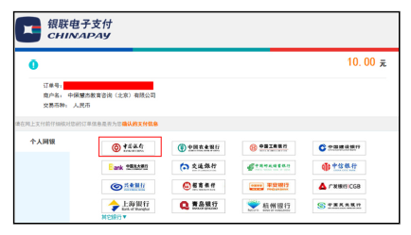

例如选择中国银行网银支付，将弹出以下界面。

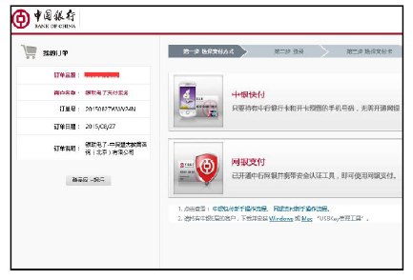

**三、在线培训**

（1）进入首页，使用会员账号登录后，点击【专题培训】，在相应培训科目中点击【学习】。或者在“个人中心”-“教育项目”栏目，在相应的培训点击【学习】。

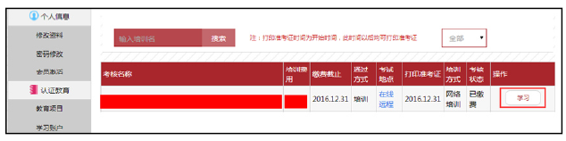

（2）进入学习列表，在对应的课程中选择【听课】，进行课程播放。

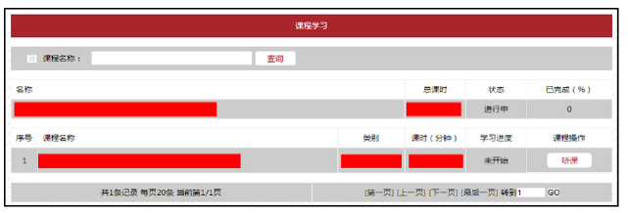

（3）学习完课程后，需要进行随堂练习，课程播放完毕并且随堂测试全部通过后，才判定为该门课程完成。

**四、学习进度确认**

（1）进首页，使用账号登录后，点击个人中心中【学习账户】查看课程的学习状况,包括培训名称，学习状态、详细内容。

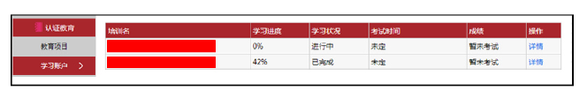

（2）点击【详细】，查看每个课程的学习状况，包括课程名称、课时、学习状况。另外，可以通过课程学习画面查看培训的学习进度。可以通过【听课】界面查看各个章节学习状况